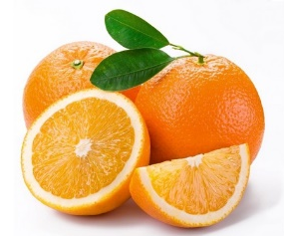
Ешьте апельсины.
В цитрусовых много витаминов группы В, а они способствуют хорошему настроению, избавляют от бессонницы и проблем с кожей и волосами. Кроме того, все цитрусы богаты фитонцидами — веществами, которые, подобно антибиотикам, справляются с болезнетворными бактериями.
21% россиян ежедневно выпивают стакан свежевыжатого апельсинового сока. И правильно делают!
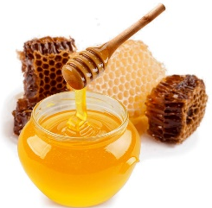
Подсластите жизнь. 3
Не забывайте про мед. В нем много витаминов группы В,С, калия, железа, магния, натрия, кальция, серы, хлора, фруктозы, глюкозы, белка, благодаря чему мед проявляет антибактериальное, противогрибковое, антивирусное действие и максимально мобилизует все защитные функции организма. Мед благоприятно воздействует на дыхательную систему, уничтожает вирусы, оказывает противовоспалительное действие, улучшает пищеварение, состояние костей и зубов тем, что насыщает организм кальцием и удерживает его в организме.
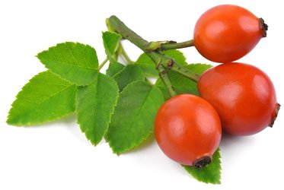
Пейте шиповник.
В шиповнике достаточное количество витамина С, который оберегает нашу иммунную систему от риска заболеть гриппом и другими простудными заболеваниями. К тому же в плодах этого растения аскорбиновой кислоты в 10 раз больше, чем в черной смородине, и в 50 раз больше, чем в лимонах. А горячий настой шиповника помогает сохранять тепло даже в самые лютые морозы.
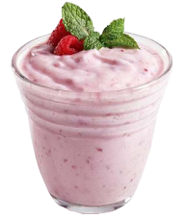
Употребляйте йогурт по утрам. Если съедать ежедневно по два стаканчика йогурта, организм вырабатывает повышающий иммунитет интерферон. Кроме того, пробиотики из йогурта улучшают обмен веществ налаживают работу кишечника: бифидобактерии переваривают клетчатку, синтезируют некоторые витамины, помогая нормальному функционированию пищеварительной системы и укрепляя иммунитет.
Закаляйтесь. Начинайте день с закаливания, и ваша сопротивляемость к болезням заметно возрастет. Обливания, растирания и контрастный душ крайне эффективны для укрепления иммунитета. Приучайте себя к закаливанию постепенно: начните принимать контрастный душ сначала по 5-10 минут, а постепенно дойдите до 20-25 минут.

Шёл по льду Иммунитет,
Был совсем легко одет,
От болезней знал приёмы
И большой-большой секрет.

Повстречал Иммунитет
Неприятностей квартет:
Кашель,
Чих,

Мадам Простуду,
Пышных вирусов букет.
В бой вступил Иммунитет:
Кашлю объявил запрет!

Съел корзину витаминов
И фруктовый блюм-паштет!
Неприятностей квартет
Победил Иммунитет,

Заслужил он уваженье
И большой авторитет!
Причины снижения иммунитета у детей:
Существует множество причин, ведущих к снижению иммунитета. Вот наиболее распространенные из них:
- родовая травма;
- осложнения во время беременности (особенно на 20-28 неделе).
- наследственная предрасположенность;
- недостаток витаминов;
- непродолжительное грудное вскармливание (менее 6 месяцев);
- неправильное введение прикорма, вызывающее избыток или, наоборот, недостаток пищевых веществ;
- нарушение работы желудочно-кишечного тракта;
- неправильное применение лекарственных препаратов (передозировка);
- сильная психологическая травма;
- плохая экология.


Укрепляем иммунитет!
Буклет для родителей

